«Праздничная открытка к 9 мая».
Цель:изготовить поздравительную открытку к Дню Победы.
1. Образовательные:
- формировать знания о героизме наших соотечественников в годы Великой Отечественной войны, и о том, кто такие ветераны;
-учить детей выполнять аппликацию.
2. Развивающие:
- развиватьвнимание, память;
- развивать мелкую моторику рук;
- развивать умение работать с различными видами бумаги;
- закрепить навыки работы с ножницами и клеем.
3. Воспитывающие:
- воспитывать глубокое уважение к героическому прошлому своей страны, гуманистическое отношение к пожилым людям - ветеранам, искренность и отзывчивость;
- способствовать воспитанию аккуратности, самостоятельности.
Предварительная работа: чтение произведений о ВОВ; рассматривание картин с изображением военнослужащих разных подразделений.
Оборудование: половина альбомного листа; клей; ножницы; красная и зелёная цветная бумага, салфетки красного, жёлтого или розового цвета, 10 см. георгиевской ленты.

Ход занятия:
: Какой приближается большой для всех нас праздник?
(9 мая, День Победы.)
: К этому празднику готовиться вся страна.
9 мая мы празднуем День Победы в Великой Отечественной войне. Дедушки и прадедушки, бабушки и прабабушки надевают ордена, идут на встречу со своими друзьями-ветеранами. Вместе они вспоминают, какими были годы войны.
Вторая мировая война началась в 1939 году. Она охватила более 60 стран мира! В нашу страну она пришла страшным утром 22 июня 1941 года. Это было воскресенье, люди отдыхали, планировали свой выходной. Как вдруг громом ударила новость: «Началась война! Фашистская Германия без объявления войны начала наступление.» Все взрослые мужчины надели военную форму и отправились на фронт. Те, кто остался, пошли в партизаны, чтобы бороться с врагом в тылу.
Долгие военные годы люди не могли жить спокойно. Каждый день приносил потери, настоящее горе. Более 60 миллионов человек не вернулись домой. Половина погибших — жители бывшего Советского Союза. Почти каждая семья потеряла дедушку, отца, брата или сестру.
Дорогую цену заплатил украинский и русский народ за участие в этой ужасной войне. Война не жалела ни стариков, ни детей.
Нападающие издевались над жителями захваченных городов и сёл. Смело боролись наши воины с захватчиками. Не могли они простить сожжённые дома, разрушенные памятники национальной культуры. А ещё больнее им было за погибших родных и друзей. Не боялись солдаты ни голода, ни холода. Возможно, им тоже было страшно. Но мечта о победе, мирной жизни постоянно поддерживала их.
Шёл 1945 год. Великая Отечественная война против фашистских захватчиков приближалась к победному концу. Наши бойцы сражались, насколько хватало сил. Весной наша армия подошла к столице фашистской Германии — городу Берлину.
Битва за Берлин продолжалась до 2 мая. Особенно отчаянным был штурм рейхстага, где собрались руководители Германии. 8 мая 1945 года представители немецкого верховного командования подписали акт об окончании войны. Враг сдался. День 9 мая стал Днём Победы, большим праздником всего человечества.
Теперь в этот день обязательно расцветают миллионами цветов праздничные фейерверки. Ветеранов поздравляют, поют для них песни, читают стихи. К памятникам погибшим несут цветы. Помним всегда, что мир на земле — самая главная ценность.
Послушай стихотворение.
Еще тогда нас не было на свете,
Когда гремел салют из края в край.
Солдаты, подарили вы планете
Великий Май, победный Май!
Еще тогда нас не было на свете,
Когда в военной буре огневой,
Судьбу, решая будущих столетий,
Вы бой вели, священный бой!
Еще тогда нас не было на свете,
Когда с Победой вы домой пришли.
Солдаты Мая, слава вам навеки
От всей земли, от всей земли!

: Давай немного отдохнём.
Физ. минутка:
Встали ровненько, ребята,
Пошагали как солдаты.
Влево, вправо наклонись,
На носочках потянись.
Раз-рывок,
Два-рывок,
Отдохнул ли ты, дружок?
Помаши руками дружно,
Поработать всем нам нужно.(Выполняют движения в соответствии с текстом.)

-Отдохнули, теперь продолжим.
: Что ещё принято делать в праздник?
(Поздравлять, подарки дарить, цветы, открытки.)
: А если мы не можем посетить виновника торжества, или пригласить его в гости. Как можно его поздравить?
(По телефону поздравить, написать СМС, открытку послать.)
: Раньше, когда не было телефонов, к празднику посылали открытки споздравлениями. Я предлагаю изготовить открытку в подарок ветеранам ВОВ своими руками.
последовательность работы: 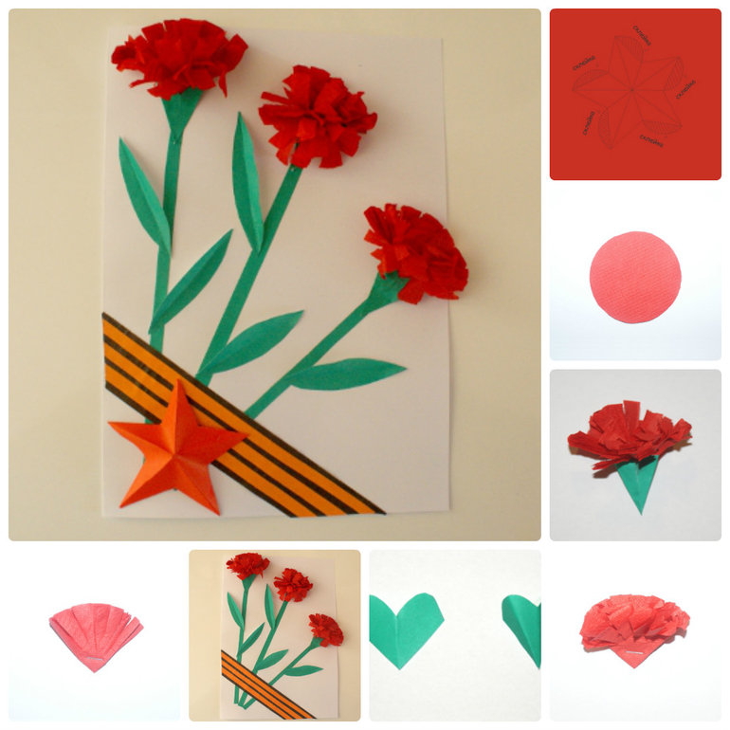

Первое, что мы будем делать - это красную звезду!
-На втором этапе мы будем из салфеток делать цветок гвоздику. Вырезаем круг, делаем надрезы по кругу и собираем гвоздику.
-Цветок у нас готов, теперь нам осталось его приклеить.
-Берем клей, смазываем клеем место на открытке, где верхняя часть стебля. Берем наш цветок и приклеиваем.
-На третьем этапе мы будем приклеивать к нашим стебелькам листочки. Вырезаем два листочка, затем смазываем клеем один край листочка и приклеиваем его к стеблю.
Теперь приклеиваем георгиевскую ленточку и звезду.
Наша открытка готова.

Подведение итога занятия:
- Что нового для себя вы узнали на занятии?
- Чему научились на занятии?
- Какое настроение у вас сейчас?

